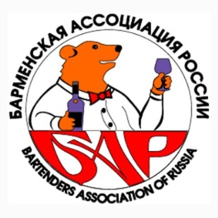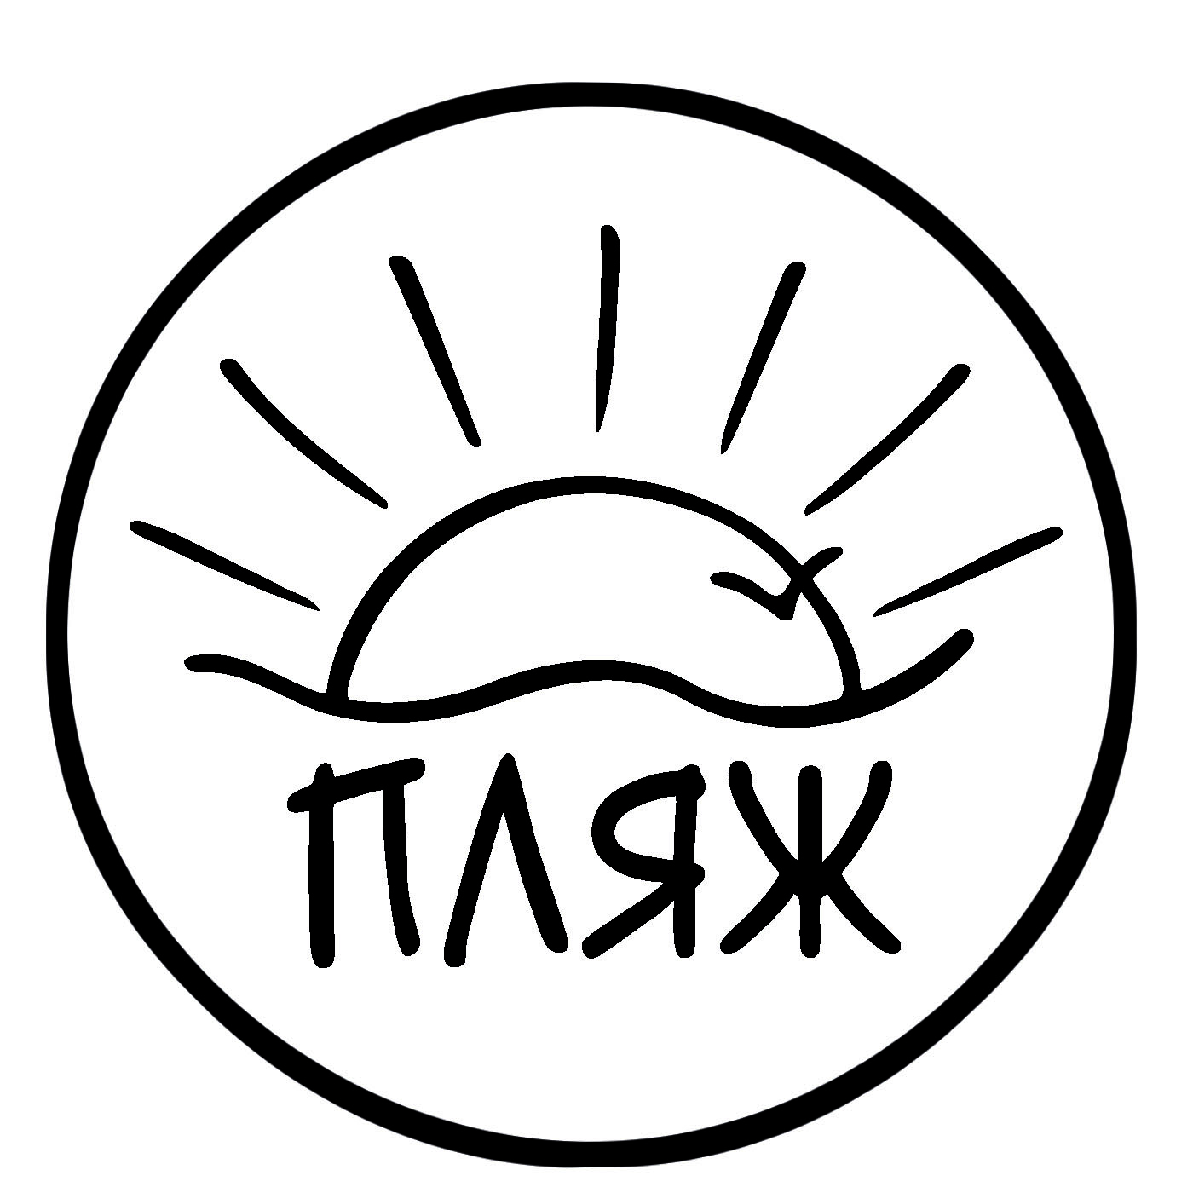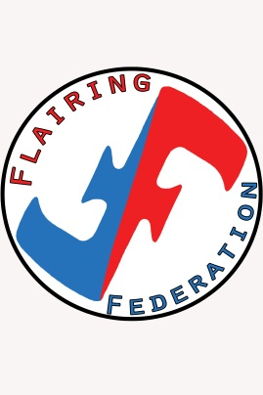

Водка 5 озер, представительство Барменской Ассоциации России в Ярославле, Федерация Флейринга при поддержке бара «Коктейль», приглашают барменов г. Ярославля
29 августа в 15-00 в баре «Коктейль» пройдет мастер-класс на тему: «Новые тенденции барного бизнеса и Флейринг - зачем все это нужно?» Проводят: Селезнев И.В. из г. Находка – представитель барменского сообщества самого восточного региона страны, Грибков С.В. -президент Федерации флейринга, Карнаев Д.В. - представитель Б.А.Р. в Ярославскойобласти.
30 августа в 18-00 в баре «Коктейль» состоится конкурс барменов.
Генеральный партнер конкурса - водка «5 Озер». Призовой фонд конкурса 20000р. В конкурсе примут участие бармены г. Ярославля и близлежащих городов.
Условия конкурса:
Каждый участник выступает в двух номинациях: Speed mix (приготовление коктейлей на скорость) и Working flairing (рабочий или барный флейринг). Общее время, отведенное на выступление, 6 мин. Весь необходимый инвентарь и бутылки бармены приносят с собой.
Speed mix:
Каждый участник должен приготовить 3 обязательных коктейля(см. список коктейлей ) максимально быстро, соблюдая методы приготовления, сервировку, правильную подачу. За ошибки, допущеные во время выступления, участнику начисляются штрафные секунды, что увеличивает время приготовления(см оценочный лист).Побеждает участник затративший минимальное количество времени.
Working flairing:
После скоростного приготовления участник сразу приступает к барному флейрингу. Необходимо приготовить 1 коктейль в трех экземплярах (см список коктейлей). Количество жидкости в бутылке не должно быть менее 1/3.Высокую оценку за выступление можно получить не только за работу с шейкером и бутылками, но и за работу с инвентарем (мадлер, ложка, нож и т.д.), льдом ,посудой, а также за разнообразие(трубочки, салфетки, костер, пепельница).Также будет оцениваться интерактив (привлечение внимания зрителей-гостей),уникальная фишка, трюк(см оценочный лист).
Победитель в каждой номинации получит приз 5000 р, а участник набравший максимальное количество баллов – 10000 р. Все участники получат памятные дипломы и подарки.
Для участия в конкурсе необходимо зарегистрироваться не позднее 29 августа по тел.: 8-910-972-69-46 Дмитрий

Список коктейлей:
Для speed mix
1. КОСМОПОЛИТЕН.
Водка 5 Озер 50мл
Ликер Трипл Сек 30мл
Сок лимона 15мл
Морс клюква 40мл

- Метод: шейк, Бокал: коктейльная рюмка, украшение: цедра апельсина
2. ЗЕРКАЛО.
Водка 5 Озер 20мл Сироп Чабрец 15мл Сок лимона 15мл

- Метод: билд. Бокал: стопка. Украшение: виноград.

3 ГОЛУБАЯ ЛАГУНА
Водка 5 Озер 50мл
Сироп Блю Кюрасао 30мл
Тоник 150мл

- Метод :билд. Бокал: хайбол. Украшение: лимон.
Для Working flairing
Водка 5 Озер 50мл
Свежая дыня 50 г
Сироп Блю Кюрасао 20мл
Сироп чабрец 20мл
Сок лимона 30мл
- Метод: блэнд. Бокал: кокт рюмка.

